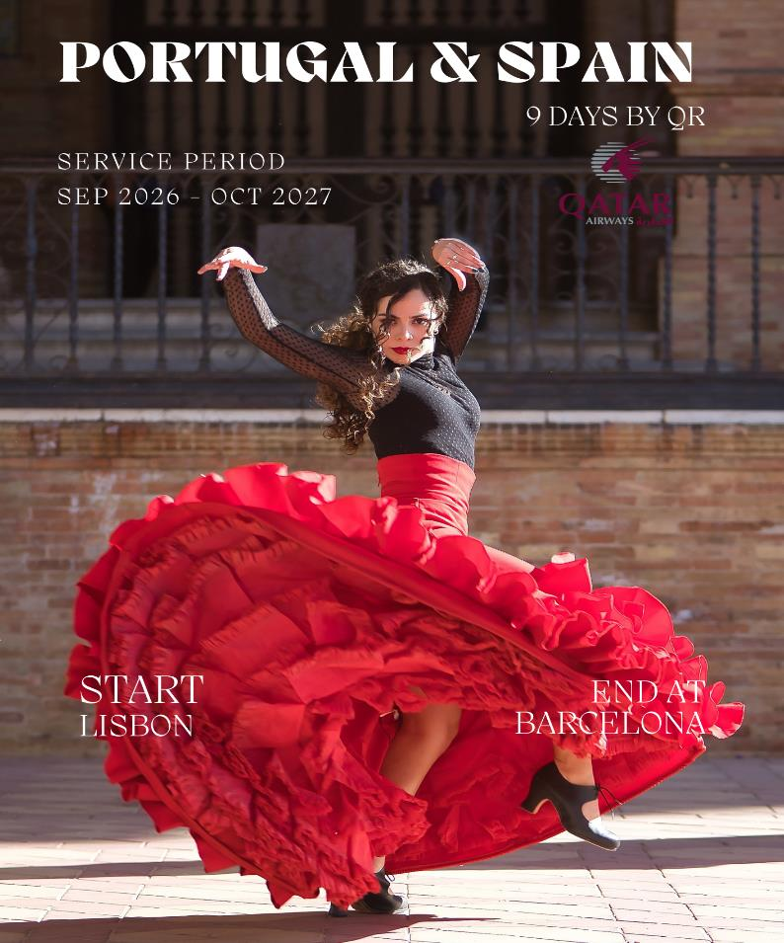

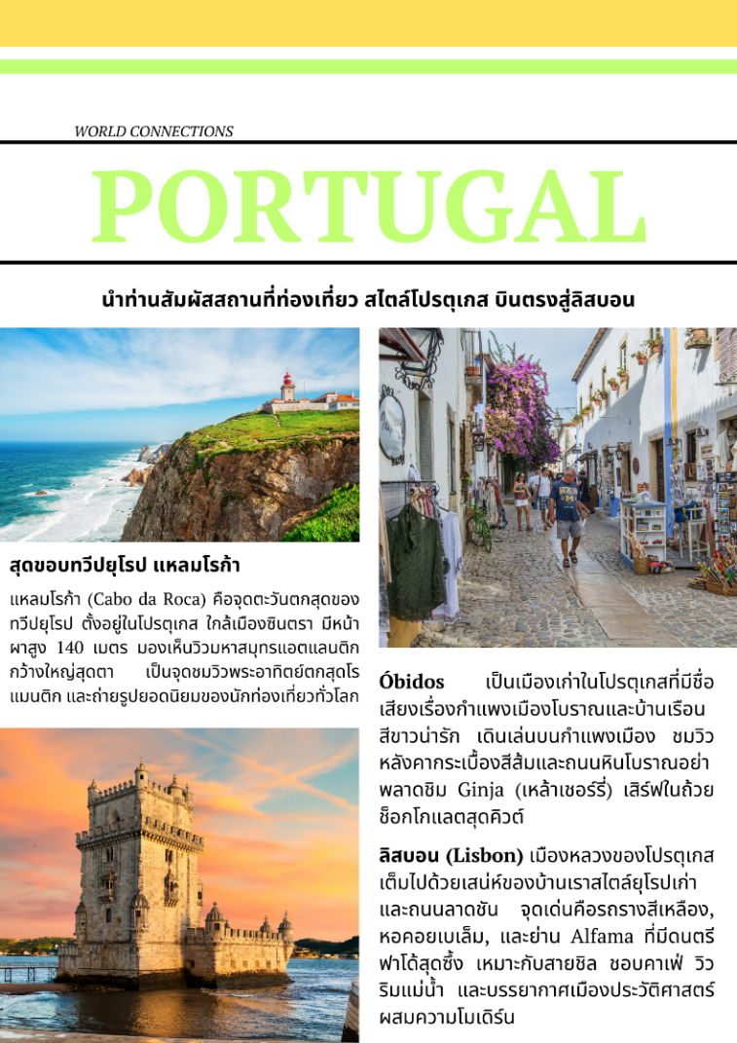

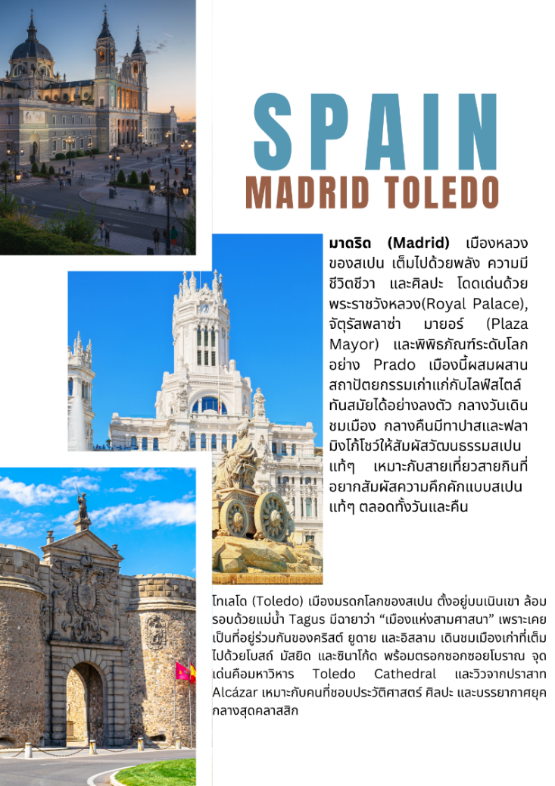
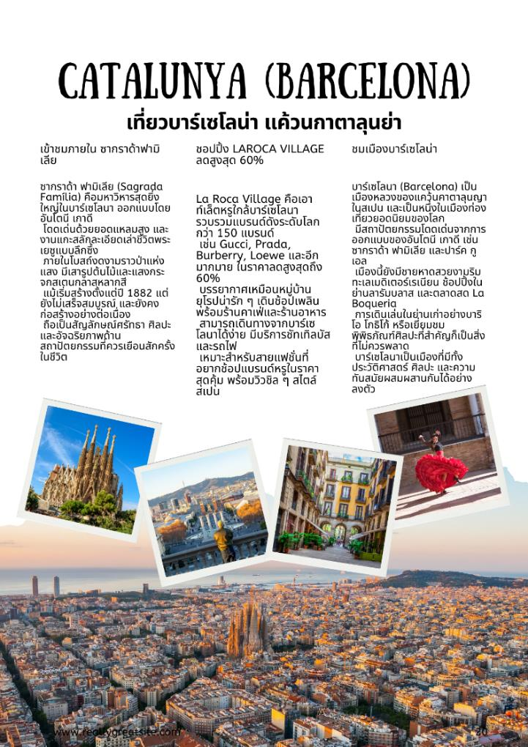
วันแรกของการเดินทาง(1) ท่าอากาศยานสุวรรณภูมิ – โดฮา – ลิสบอน
17.30 น. สมาชิกทุกท่านพร้อมกัน ณ ท่าอากาศยานสุวรรณภูมิ อาคารผู้โดยสารขาออกระหว่างประเทศชั้น 4เคาร์เตอร์สายการบินกาตาร์แอร์เวย์(เคาเตอร์ Q) เจ้าหน้าที่คอยดูแลเช็คสัมภาระและบัตรที่นั่งบนเครื่อง
20.40 น. ออกเดินทางสู่เมืองลิสบอน ประเทศโปรตุเกส โดยสายการบินกาตาร์แอร์เวย์ เที่ยวบินที่ QR829
วันที่สองของการเดินทาง (2) ลิสบอน – แหลมโรก้า – ซินตรา – อัคโคบาซา –ออบิโดส
เดินเล่นเมืองเก่า – ลิสบอน
00.05 น. เดินทางถึงกรุงโดฮา ประเทศกาตาร์
01.15 น. ออกเดินทางสู่เมืองลิสบอน ประเทศโปรตุเกส โดยสายการบินกาตาร์แอร์เวย์ เที่ยวบินที่ QR343
06.30 น. เดินทางถึงสนามบินเมืองลิสบอน ประเทศโปรตุเกส หลังผ่านการตรวจคนเข้าเมืองและศุลกากรแล้ว
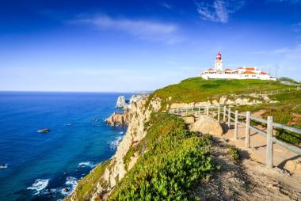
นำท่านออกเดินทางสู่ “แหลมโรก้า” (Cabo da Roca) อันเป็นแหลมที่ตั้งอยู่ปลายสุดทางทิศตะวันตกของทวีปยุโรปตั้งอยู่ติดกับมหาสมุทรแอตแลนติก ท่านสามารถซื้อ “Certificate” เป็นที่ระลึกสำหรับการมาเยือน ณ ที่แห่งนี้ (ค่าใบ Certificate ประมาณ 10 ยูโรต่อท่าน สอบถามหัวหน้าทัวร์) นำท่านเดินทางสู่ “เมืองซินตร้า” (SINTRA) เป็นที่ตั้งของพระราชวังที่สวยงามที่ได้รับการรับรองจากองค์การยูเนสโก้ให้เป็นมรดกโลก เดินเล่นชมตัวเมืองเก่าตั้งแต่สมัยศตวรรษที่ 11 นำท่านชมย่านเมืองเก่าซินตร้า เมืองเก่าที่สงบเงียบแต่มีตึกที่สวยงาม นำท่านชมเมืองเก่าที่แสนสวยงามของซินตร้า
พิเศษให้ท่านได้ชิมทาร์ตไข่ สูตรต้นตำหรับที่เกิดขึ้นที่เมืองซินตร้านี้ ***
เที่ยง บริการอาหารมื้อกลางวัน ณ ภัตตาคาร
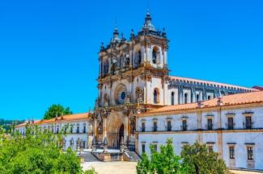
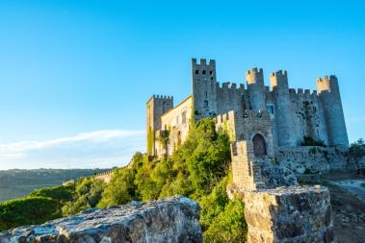
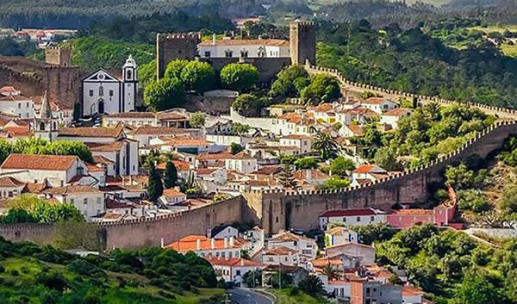
บ่าย นำท่านเดินทางสู่ “เมืองอัลโคบาซา” (ALCOBACA) เมืองทางตอนกลางของประเทศโปรตุเกส ตั้งอยู่ในจังหวัด อูเอสเต้ มีประชากรอาศัยไม่ถึง 60,000 คน นำท่านแวะเก็บภาพกับอารามซานต้ามาเรียSanta Maria Monastery จากภายนอก ศาสน์สถานที่ถูกสร้างขึ้นโดย อฟองโซ่ เฮนริค เพื่อรำลึกถึงชัยชนะที่แย่งชิงดินแดนได้จากชาวมัวร์เมื่อปี ค.ศ.1147 ถูกขนานนามว่าเป็นสถาปัตยกรรมชิ้นเอกสไตล์ ซิสเตอร์เชี่ยนโกธิค ซึ่งเป็นหนึ่งในวิหารสไตล์โกธิคที่สวยงามที่สุดแห่งหนึ่งของประเทศโปรตุเกส นอกจากนี้ อารามซานต้ามาเรียยังได้รับการรับรองเป็นมรดกโลก โดยยูเนสโก้ เมื่อปี ค.ศ.1989 และยังเป็นหนึ่งในเจ็ดสิ่งมหัศจรรย์ของประเทศโปรตุเกสอีกด้วย นำท่านเดินทางสู่ “เมืองออบิโดส” (OBIDOS ) เมืองป้อมปราการโบราณ ซึ่งมีประชากรอยู่เพียงหมื่นกว่าคนในปัจจุบัน ชื่อเมืองตั้งมาจากภาษาละตินโบราณ ซึ่งแปลว่า ป้อมปราการอันแข็งแกร่ง ก่อตั้งขึ้นโดนอาณาจักรโรมัน และยึดครองโดยแขกมัวร์เมื่อช่วงศตวรรษที่ 7 และอีก 400 ปีถัดมาได้ถูกยึดครองโดย อฟองโซ่ เฮนริค กษัตริย์องค์แรกแห่งโปรตุเกส มีเวลาให้ท่านเดินชมบริเวณเมืองเก่าที่ยังคงอนุรักษ์ความดั้งเดิมไว้ตั้งแต่รุ่นโบราณ ราวกับว่าวันเวลาจะหยุดนิ่งอยู่ที่ต้นยุคกลางเมื่อครั้งที่กษัตริย์เดนิสได้ส่งมอบเมืองออบิโดสนี้ให้แก่แม่นางอิซาเบลแห่งอาณาจักรอารากอน เป็นของขวัญวันอภิเษกสมรส เมื่อ ค.ศ. 1282 ป้อมปราการและปราสาทออบิโดสถูกขนานนามเป็นหนึ่งในเจ็ดสิ่งมหัศจรรย์ของประเทศโปรตุเกส จากนั้นนำท่านกลับสู่ลิสบอน
ค่ำ บริการอาหารมื้อค่ำ ณ ภัตตาคาร ให้ท่านได้ลองชิมเมนูปลาซาร์ดีน ปลาพื้นเมืองของโปรตุเกส
/ จากนั้นนำท่านเดินทางเข้าสู่ที่พัก
พักที่: Holiday Inn Lisbon, an IHG Hotel หรือที่พักระดับใกล้เคียง
วันที่สามของการเดินทาง(3) ลิสบอน – หอคอย เบเล็ม – มหาวิหารเจอโรนิโม
อนุสาวรีย์ดิสคัฟเวอร์รี่ – อีโวร่า (มรดกโลก) ย่านเมืองเก่าอีโวร่า – โบสถ์กระดูก – คาเซเรส (สเปน)
เช้า บริการอาหารมื้อเช้า ณ ห้องอาหารของโรงแรมที่พัก
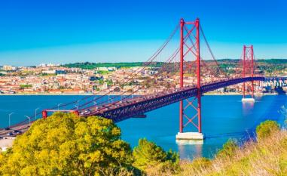
นำท่านชม “กรุงลิสบอน” (LISBON) เมืองหลวงของโปรตุเกส ตัวเมืองตั้งอยู่ริมฝั่งแม่น้ำเตโย “Tejo” ลิสบอนเป็นเมืองที่มีประวัติยาวนานกว่า 800 ปี ผ่านชม PONTE 25 ABRIL “สะพาน 25 เมษายน” สะพานแขวนที่ยาวที่สุดในยุโรป นำท่านชมอนุสาวรีย์ Cristo Rai (National Sanctuary of Christ the King) คล้ายกันกับที่

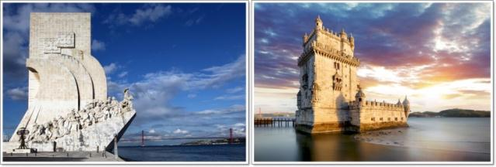
เมืองริโอ เดอ จาเนโร ประเทศบราซิล จากฝั่งเกาะลิสบอน นำท่านชม “อนุสาวรีย์ดิสคัฟเวอรี่” สร้างขึ้นในปี ค.ศ.1960 เพื่อฉลองการครบ 500 ปี แห่งการสิ้นพระชนม์ของเจ้าชายเฮนรี่ เดอะเนวิเกเตอร์ แวะเก็บภาพกับหอคอย เบเล็ม (Belem Tower) เดิมสร้างไว้กลางน้ำเพื่อเป็นป้อมรักษาการณ์ดูแลการเดินเรือเข้าออก เป็นจุดเริ่มต้นของการเดินเรือออกไปสำรวจและค้นพบโลกของ วาสโก ดากามา นักเดินเรือชาวโปรตุเกส จากนั้นชมภายนอก “มหาวิหารเจอโร นิโม” (Jeronimos Monastery) ที่สร้างขึ้นเพื่อเป็นเกียรติแก่ “วาสโกดากา มา” ที่เดินทางสู่อินเดียเป็นผลสำเร็จ ในปี ค.ศ.1498 และได้รับการรับรองจากองค์การยูเนสโก้ว่าให้เป็นมรดกโลก
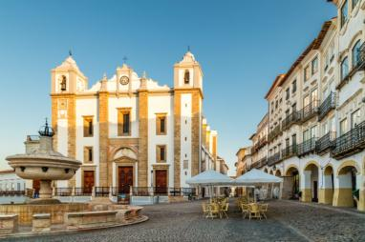
เที่ยง บริการอาหารมื้อกลางวัน ณ ภัตตาคาร
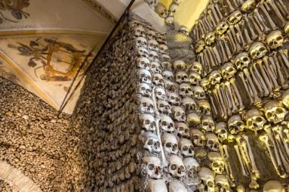
บ่าย นำท่านออกเดินทางสู่ “เมืองอิโวร่า” (Evora) ตั้งอยู่ทางตอนกลางของโปรตุเกสและเป็นแหล่งมรดกโลกของยูเนสโก เนื่องจากตัวเมืองเก่าได้รับการอนุรักษ์ไว้อย่างดีมีกำแพงเมืองยุคกลาง และมีสิ่งก่อสร้างจำนวนมากซึ่งมีอายุย้อนไปได้ถึงยุคทางประวัติศาสตร์หลายยุคมีโบสถ์สมัยศตวรรษที่ 13 วังมากมาย และวัดโรมันสมัยศตวรรษที่ 1 นำท่านชมเมืองอีโวร่า เมืองเก่ามรดกโลก ผ่านชมจตุรัสกิรัลโด้(Giraldo Square) มีตึกเก่าสวยๆให้ท่านได้ถ่ายรูปกับมุมต่างๆในเมือง นำท่านเข้าชมด้านใน “วิหารแห่งกระดูกแห่งเมืองอีโวร่า” (Chapel of Bones) วิหารกระดูกแห่งนี้ถูกสร้างขึ้นในศตวรรษที่ 15 โดยพระในนิกายฟรังซิสกัน จากนั้นนำท่านออกเดินทางสู่ “เมืองคาเซเรส” Caceres
ค่ำ บริการอาหารมื้อค่ำ ณ ภัตตาคาร / จากนั้นนำท่านเดินทางเข้าสู่ที่พัก
**** ปรับเพิ่มเวลา 1 ชั่วโมง เนื่องจากเดินทางเข้าสู่ประเทศสเปน ****
พักที่ : Barcelo Caceres V Centenario หรือที่พักระดับใกล้เคียง
วันที่สี่ของการเดินทาง(4) คาเซเรส – ชมย่านเมืองเก่าคาเซเรส (มรดกโลก)
โทเลโด้ – ชมปูเอร์ตา เด บิซากรา – ชมมหาวิหารโทเลโด้ – มาดริด
เช้า บริการอาหารมื้อเช้า ณ ห้องอาหารของโรงแรมที่พัก
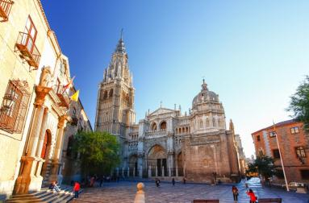
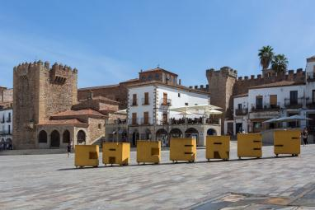
นำท่านชม “เมืองคาเซเรส” Cáceres เมืองหลวงของจังหวัดคาเซเรส และยังเป็นเมืองที่มีอาณาเขตกว้างขวางที่สุดในประเทศสเปน นำท่านเที่ยวชม เขตเมืองเก่าของเมืองคาเซเรส ที่ได้รับการประกาศเป็นมรดกโลกเมื่อปี ค.ศ.1986 เมืองนี้ถูกก่อตั้งขึ้นครั้งแรกเมื่อ 25 ปีก่อนคริสต์กาลโดยกองทัพชาวโรมันที่ขยายอาณานิคมเข้ามาถึงดินแดนคาตาเนียในอดีต จากนั้นนำท่านออกเดินทางสู่ “เมืองโทเลโด้” Toledo นำท่านชม ประตูเมือง “ปูเอร์ตา เด บิซากรา” เป็นหนึ่งในประตูเมืองที่มีความสำคัญที่สุดของเมืองโตเลโด้ ประเทศสเปน ตั้งอยู่ทางทิศเหนือของย่านเมืองเก่า ซึ่งสร้างขึ้นในศตวรรษที่ 10 สร้างด้วยหินที่แข็งแรงได้สัดส่วน โค้งเป็นรูปเกือกม้า และค่อยๆลดหลั่น ได้รูปสวยงาม ทุกๆ แห่งของเมืองโตเลโด้ ท่าน จะได้ชื่นชมกับความแตกต่างของสถาปัตยกรรมแบบอารบิค, มูเดฆาร์, กอธิค และเรอเนสซองส์ นำคณะเดินทางเข้าสู่ตัวเมืองเก่าท่านจะประทับใจกับความงดงามซึ่งเปรียบเสมือนกับพิพิธภัณฑ์ที่มีชีวิต พร้อมชมสัญลักษณ์ของเมือง “ป้อมอัลกาซาร์” ผลงานของสถาปนิกระดับสุดยอดในสมัยคริสต์ศตวรรษที่ 16 ซึ่งตั้งอยู่บนส่วนที่สูงที่สุดของเมืองนี้มีชื่อเสียงในคริส ต์ศตวรรษที่ 19 และ 20 ในฐานะสถาบันวิชาทหารแห่งหนึ่ง เมื่อสงครามกลางเมืองสเปนระเบิดขึ้นในปี ค.ศ. 1936 กองทหารในป้อมนี้ถูกล้อมโดยกองกำลังของฝ่ายนิยมสาธารณรัฐ
เที่ยง บริการอาหารมื้อกลางวัน ณ ภัตตาคาร
บ่าย นำท่านชม “มหาวิหารแห่งโทเลโด้” สถาปัตยกรรมที่ยิ่งใหญ่อันทรงคุณค่าคู่บ้านคู่เมือง ซึ่งใช้เป็นที่ประทับขององค์สังฆราชแห่งสเปน (ถ่ายรูปด้านนอก) ค่าเข้าชมด้านในมหาวิหารท่านละ 10 ยูโร ใช้เวลาก่อสร้าง 270 ปี จึง
เสร็จสมบูรณ์ สร้างขึ้นในสไตล์โกธิกที่ถือว่ายิ่งใหญ่และสวยงามที่สุดแห่งหนึ่งของโลก เดิมชาวมุสลิมใช้เป็นสุเหร่า ต่อมาได้ก่อสร้างรูปทรงแบบโกธิคในปี ค.ศ. 1226 และเพิ่มศิลปะแบบเมดูฆาร์ บาร็อค และนีโอคลาสสิค จน
เสร็จสมบูรณ์ในอีก 300 ปีถัดมา ภายในมีการตกแต่งอย่างงดงามด้วยไม้แกะสลักและภาพสลักหินอ่อน มีงานศิลปะล้ำค่าชิ้นหนึ่งที่ทำด้วยทองคำ เพชร พลอย และเงิน รวม 5,600 กว่าชิ้น มีน้ำหนักมากถึง 200 กิโลกรัม นอกจากนี้ยังเป็นสถานที่สะสมภาพเขียนของจิตรกรมีชื่อเสียงของโลกหลายท่าน เช่น เอล เกรโก, โกย่า และ เบลาสเกซ จากนั้น จากนั้นนำท่านเดินทางสู่ “เมืองมาดริด”
ค่ำ บริการอาหารมื้อค่ำ ณ ภัตตาคาร
พักที่ : Occidental Madrid Nord หรือที่พักระดับใกล้เคียง
วันที่ห้าของการเดินทาง(5) มาดริด – เข้าพระราชวังหลวง(มรดกโลก) – ชมเมืองหลวง
ชมย่านพลาซ่ามายอร์ – ทานมื้อค่ำพร้อมชมระบำฟลามิงโก้
เช้า บริการอาหารมื้อเช้า ณ ห้องอาหารของโรงแรมที่พัก
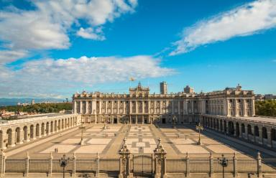
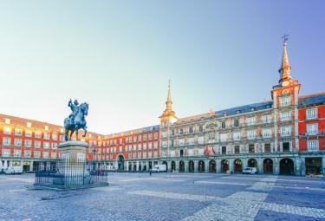
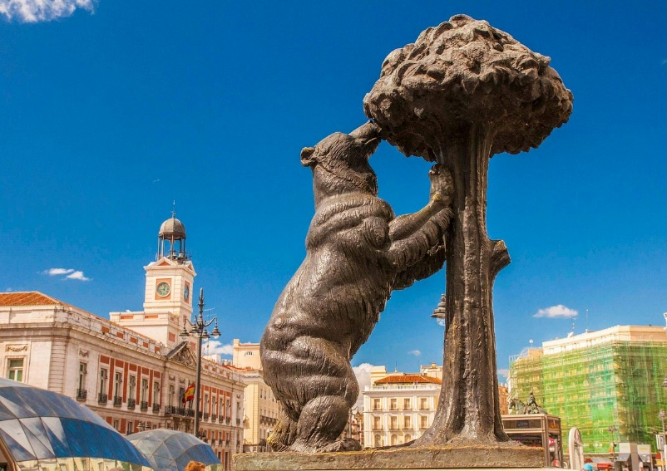
นำทุกท่านชม “กรุงแมดริด” (MADRID) เมืองหลวงของประเทศสเปน ตั้งอยู่ใจกลางแหลมไอบีเรียน ในระดับความสูง 650 เมตร เป็นมหานครอันทันสมัยล้ำยุค ที่ซึ่งกษัตริย์ฟิลลิปที่ 2 ได้ทรงย้ายที่ประทับจากเมืองโทเลโดมาไว้ที่นี่และประกาศให้มาดริดเป็นเมืองหลวงใหม่ยกเว้นช่วงปี ค.ศ. 1601 - 1607 เมื่อพระเจ้าฟิลลิปที่ 3 ได้ย้ายไปที่เมืองบายโดลิด มาดริดได้ชื่อว่าเป็นเมืองหลวงที่สวยที่สุดแห่งหนึ่งในโลก นำท่านเข้าชม “พระราชวังหลวง(Royal Palace) (ขอสงวนสิทธิ์ในการงดการเข้าชมภายในพระราชวังหลวง ในกรณี มีการจัดงานพิธีต่างๆ ซึ่งอาจเข้าชมไม่ได้ หรือปรับโปรแกรมไปเข้าพระราชวังอื่นแทน) ซึ่งตั้งอยู่บนเนินเขาริมฝั่งแม่น้ำแมนซานาเรส มีความสวยงามโอ่อ่าอลังการไม่แพ้พระราชวังอื่นๆในทวีปยุโรป พระราชวังหลวงแห่งนี้ถูกสร้างในปี ค.ศ. 1738 ด้วยหินทั้งหลังในสไตล์บาร็อคโดยการผสมผสานระหว่างศิลปะแบบฝรั่งเศสและอิตาเลียน ประกอบด้วยห้องต่างๆ กว่า 2,830 ห้อง และ ยังเป็นที่เก็บภาพเขียนชิ้นสำคัญ ที่วาดโดยศิลปินในยุคนั้น
เที่ยง บริการอาหารมื้อกลางวัน ณ ภัตตาคาร
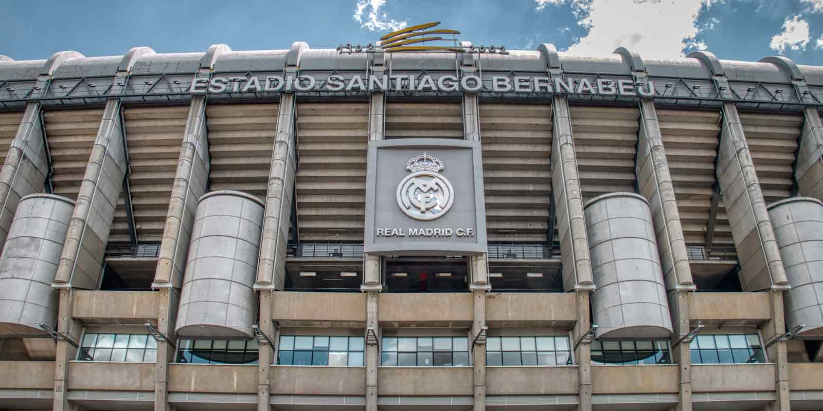
บ่าย นำท่านแวะถ่ายรูปสนามฟุตบอลซานเตียโก้เบอร์นาบิล” Estadio Santiago Bernabéu ของทีมราชันชุดขาว “รีลมาดริด” ซึ่งเป็นสนามฟุตบอลที่มีชื่อเสียงระดับโลก มีนักเตะที่มีชื่อเสียงเล่นอยู่มากมาย จากนั้นนำท่านเข้าสู่ “พลาซ่า มายอร์” (Plaza Mayor) ใกล้เขตปูเอต้าเดลซอล หรือประตูพระอาทิตย์ จัตุรัสใจกลางเมือง นอกจากจะเป็นจุดนับกิโลเมตรแรกของสเปนแล้ว (กิโลเมตรที่ศูนย์) ยังเป็นศูนย์กลางรถไฟใต้ดิน และรถเมล์ทุกสาย และยังเป็นจุดตัดของถนนสาสำคัญของเมืองที่หนาแน่นด้วยร้านค้ามากมาย และห้างสรรพสินค้า นำท่านเข้าสู่ “ย่านปูเอต้าเดลซอล” หรือประตูพระอาทิตย์ จัตุรัสใจกลางเมืองเดินชมความสวยงามของสถาปัตยกรรมแบบสเปนและสัมผัสวิถีชีวิตชาวเมืองนำท่านแวะถ่ายรูปกับ “อนุสาวรีย์หมีกับต้นมาโดรนา” อันเป็นสัญลักษณ์ของเมือง
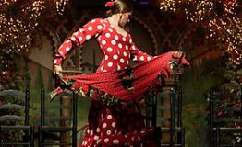
ค่ำ บริการอาหารค่ำ ณ ภัตตาคาร หลังอาหารชมระบำฟลาเมงโก (Flamenco) การแสดงประจำชาติอันเป็นวัฒนธรรมที่โด่งดังของทางตอนใต้ในเมืองซาบียา ระบำนี้มีมาตั้งแต่ศตวรรษที่ 18 แล้วจนเมื่อปี ค.ศ.2010 องค์การยูเนสโก ก็ได้ประกาศให้ระบำฟลาเมงโก เป็นหนึ่งในมรดกวัฒนธรรมวัฒนธรรมบอกเล่าและมรดกวัฒนธรรม ด้วยจังหวะเพลงที่สนุกสนานเร้าใจ การแต่งกายมีสีสันสวยงาม
พักที่ : Occidental Madrid Nord หรือที่พักระดับใกล้เคียง
วันที่หกของการเดินทาง (6) มาดริด – เซโกเบีย – สะพานส่งน้ำโรมัน – หมูหันสเปน – ซาราโกซ่า
เช้า บริการอาหารมื้อเช้า ณ ห้องอาหารของโรงแรมที่พัก

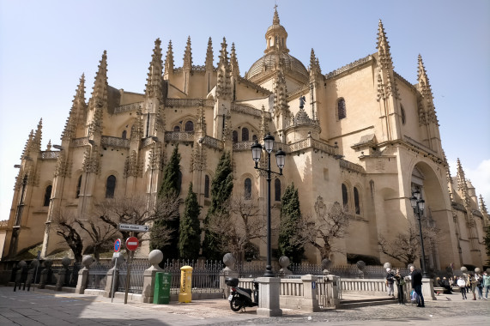
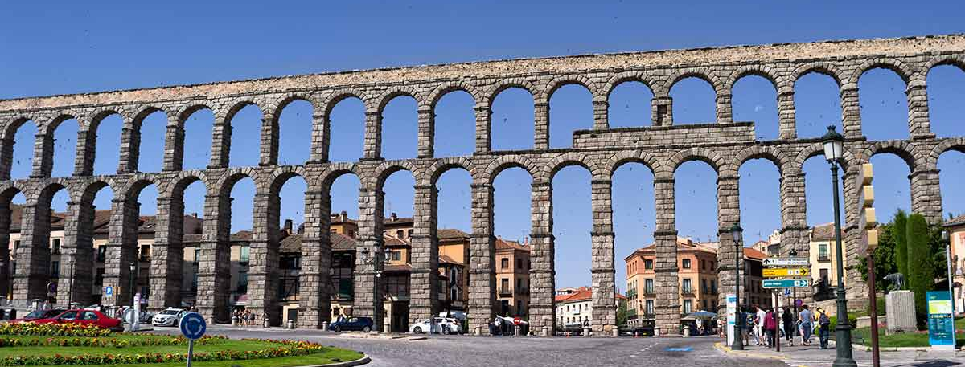
จากนั้นนำท่านออกเดินทางสู่ “เมืองเซโกเบีย” Segovia เป็นเมืองที่อยู่ทางตะวันตกเฉียงเหนือของแมดริด ได้รับการขึ้นทะเบียนเป็นเมืองมรดกโลกในปี 1985 โดยยูเนสโก เมืองเซโกเบียเป็นเมืองที่มีประวัติความเป็นมาเก่าแก่ นำทุกท่านชม “สะพานส่งน้ำโรมัน” Acueducto de Segovia ที่สร้างขึ้นตั้งแต่ศตวรรษที่ 1 โดยไม่มีการใช้กาวหรือวัสดุเชื่อมหินแต่ละก้อนแต่อย่างใด จึงได้รับการยกย่องว่าเป็นสิ่งก่อสร้างทางวิศวกรรมโดยชาวโรมันที่สำคัญที่สุดของสเปน และยังมีสภาพสมบูรณ์ที่สุดอีกด้วย รางส่งน้ำประกอบขึ้นจากหินแกรนิตกว่า 25,000 ก้อน มีความยาว 818 เมตร มีโค้ง 170 โค้ง จุดที่สูงที่สุดสูงถึง 29 เมตร จุดเริ่มต้นของรางส่งน้ำนี้ เริ่มตั้งแต่นอกเมือง แล้วลำเลียงส่งน้ำเข้ามาในเมือง รางส่งน้ำแห่งนี้ถือได้ว่าเป็นสัญลักษณ์ของเมืองเซโกเบีย และเป็นไฮไลท์หลักของเมือง นำท่านชมเขตเมืองเก่าของเซโกเบียมีลักษณะเป็นซอกซอยเล็กๆ บางซอยถนนปูด้วยหินก้อนใหญ่ๆ ให้ความรู้สึกเหมือนหลุดเข้าไปในยุคโบราณ ในตัวเมืองมีโบสถ์ มีพิพิธภัณฑ์ที่น่าสนใจ มีทั้งสถาปัตยกรรมแบบโรมัน ยิว คริสต์ นำท่านชม(ภายนอก) มหาวิหารซานตามาเรียแห่งเซโกเบีย (Cathedral de Santa María) มหาวิหารแห่งนี้เป็นมหาวิหารสไตล์โกธิคแห่งสุดท้ายที่สร้างขึ้นในสเปน (สร้างขึ้นในปี 1768)
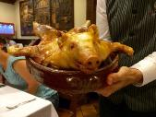
เที่ยง บริการอาหารมื้อกลางวัน ณ ภัตตาคารเมนูพื้นเมืองยอดนิยม หมูหันสเปน ก่อนการรับประทาน เจ้าหน้าที่จะใช้จานสับหมูโชว์เพื่อแสดงถึงความกรอบจากนั้นก็จะโยนจานลงพื้น เป็นวัฒนธรรมการทานที่เป็นเอกลักษณ์
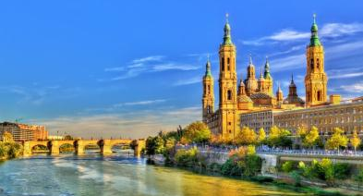
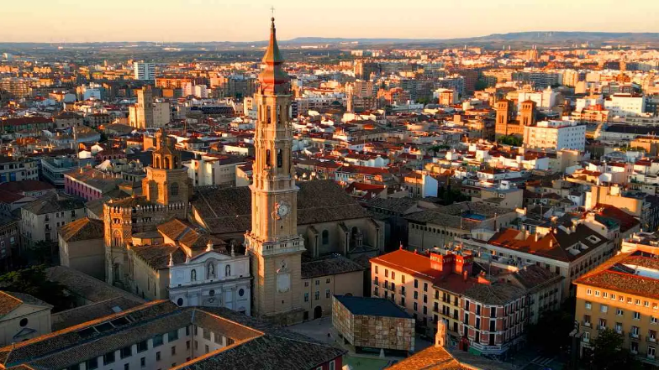
บ่าย นำท่านออกเดินทางสู่ “เมืองซาราโกซ่า” (Zaragoza) ซึ่งเป็นเมืองหลวงในอดีตของ อาณาจักรอารากอน ตั้งอยู่ทางภาคตะวันออกเฉียงเหนือของประเทศสเปนริมฝั่งแม่น้ำเอโบร ระหว่างทางท่านจะได้สัมผัสกับธรรมชาติของภูมิประเทศอันหลากหลายและงดงามแปลกตาของภูมิภาคสเปนตอนกลาง เมืองซาราโกซ่าได้รับการเสนอชื่อให้เป็นเมืองแห่งวัฒนธรรม (City of Culture) ของทวีปยุโรป
ค่ำ บริการอาหารมื้อค่ำ ณ ภัตตาคาร
พักที่: Hotel Zentral Ave หรือที่พักระดับใกล้เคียง
วันที่เจ็ดของการเดินทาง(7) ซาราโกซ่า – วิหารแม่พระแห่งเสาศักดิ์สิทธิ์ – บาร์เซโลน่า
สนามฟุตบอลคัมป์นู – ถนนลารัมบรา
เช้า บริการอาหารมื้อเช้า ณ ห้องอาหารของโรงแรมที่พัก
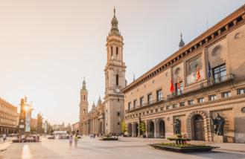
นำท่านชม “มหาวิหารแม่พระแห่งเสาศักดิ์สิทธิ์” หรือที่รู้จักในนาม “ซานตา มาเรีย เดอร์ฟิลลาร์” ตามตำนานสมัยแรกเริ่มของพระศาสนจักรกล่าวไว้ว่า อัครสาวกยาคอบหรือเซนต์ เจมส์ ในระยะเริ่มแรกนั้นการเผยแพร่พระธรรมของท่านไม่ได้เกิดผลมากมายนัก จนกระทั่งท่านเห็นพระแม่มารีมาปรากฎเพื่อชักชวนท่านไปยังกรุงเยรูซาเล็ม ในนิมิตนั้นพระนางปรากฎ อยู่บนเสาที่ถูกแบกมาโดยหมู่เทพ และเชื่อกันว่าเป็นเสาศักดิ์สิทธิ์ต้นเดียวกันกับเสาในซาราโกซ่า ต่อมาคริสต์ศาสนิกชนนิยมมากราบไหว้ขอพรจากพระแม่มารีให้หายจากอาการเจ็บป่วยเป็นจำนวนมาก นำท่านชม “จัตุรัส PLAZA DEL PILAR” สถานที่สำหรับการเดินชมเมือง โบสถ์ วิหาร ซึ่งจัตุรัสแห่งนี้เป็นจัตุรัสที่ใหญ่ที่สุดในยุโรปด้วย นำท่านออกเดินทางสู่ “เมืองบาร์เซโลน่า”
เที่ยง บริการอาหารมื้อกลางวัน ณ ภัตตาคาร
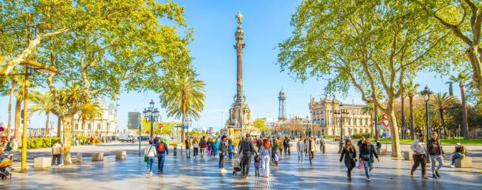

บ่าย นำท่านแวะซื้อของฝากของ “สนามฟุตบอลคัมป์นู” Camp Nou สนามฟุตบอลสโมสร “ทีมเจ้าบุญทุ่มบาร์เซโลน่า” หรือคุ้นเคยในอีกชื่อว่า “บาร์ซ่า” สโมสรฟุตบอลบาร์เซโลนาเป็นผู้ชนะเลิศในถ้วยยุโรปและสเปนอย่างมากมาย เป็นสโมสรสเปนที่ประสบความสำเร็จและมีความยิ่งใหญ่ระดับโลก (ขณะนี้สนามทีมบาร์ซ่า มีการรื้อถอนและปรับปรุง) อิสระให้ ท่านช้อปปิ้งบนสายใหญ่ของบาร์เซโลนา “ถนนลารัมบลา” La Rambla ย่านที่มีชื่อเสียงที่สุดของบาร์เซโลนาแหล่งท่องเที่ยวอันเป็นที่ชื่นชอบของคนทุกวัยถนนสายเล็กๆที่มีความยาวเพียง 1.2 กิโลเมตรแต่มีสีสันเสน่ห์น่าประทับใจ จากนั้นเดินทางสู่ถนนช้อปปิ้งสายใหญ่ของบาร์เซโลน่า “ถนนลารัมบลา” (Larambla) ย่านที่มีชื่อเสียงที่สุดของบาร์เซโล นาแหล่งท่องเที่ยวอันเป็นที่ชื่นชอบของคนทุกวัยถนนสายเล็กๆที่มีความ ยาวเพียง1.2 กิโลเมตรแต่มีสีสันเสน่ห์น่าประทับใจทั้งกลางวันและกลางคืนอิสระให้ท่านเลือกซื้อสินค้าและเสื้อผ้าแบรนด์เนมทั้ง H&M, ZARA, BENETON, TOPSHOP หรื อจะช้อปปิ้งสินค้าแบรนด์เนมชั้นนำซึ่งมีร้านตั้งอยู่ตลอดแนวถนน “Passeig de gracia” ท่านสามารถเลือกซื้อสินค้าอาทิ LOUIS VUITTON, CHANEL, GUCCI, LOEWE และอื่นๆ อีกมากมาย
ค่ำ บริการอาหารมื้อค่ำ ณ ภัตตาคาร เมนูพิเศษ ข้าวผัดสเปน (SEA FOOD PAELLA)
พักที่ : Fira Congress หรือที่พักระดับใกล้เคียง
วันที่แปดของการเดินทาง(8) บาร์เซโลน่า – มองจูอิค – ย่านคาตาลุนย่า – คาซามิล่า
เข้าชมภายใน ซากราด้า ฟามิเลียร์ – อิสระชอปปิ้งเอาท์เลต ลาโลก้า – สนามบิน
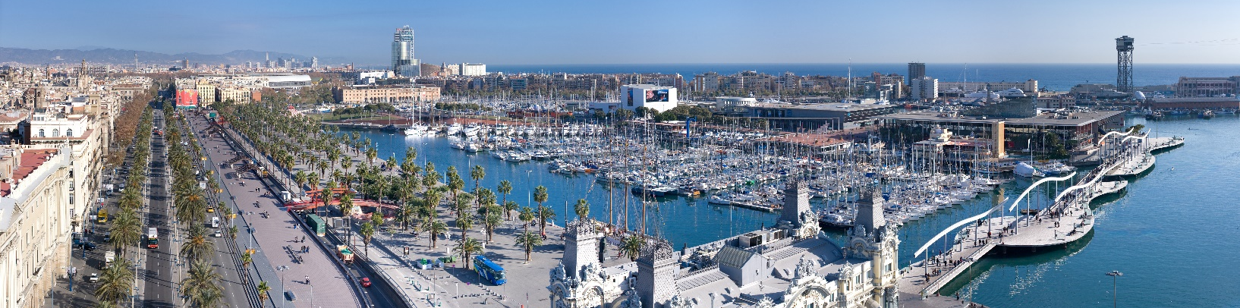
เช้า บริการอาหารมื้อเช้า ณ ห้องอาหารของโรงแรมที่พัก
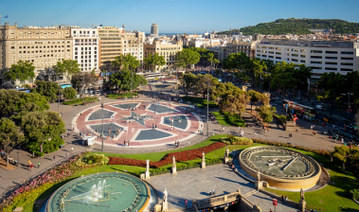
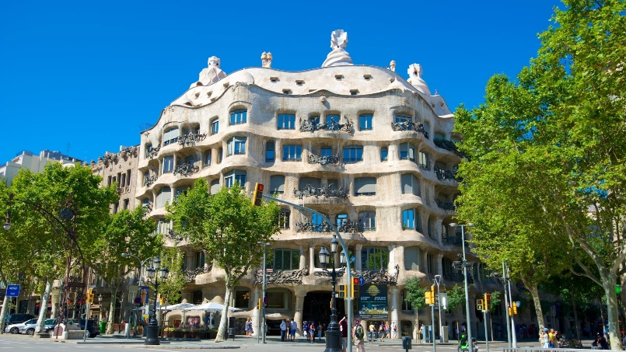
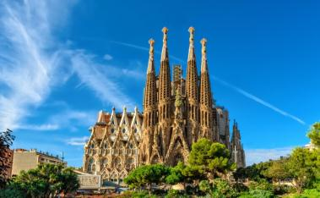
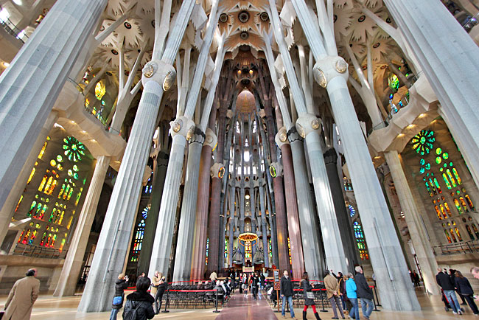
หลังอาหารหลังอาหารชมความงามของเมืองบาร์เซโลนา บนยอดเขา “มองต์จูอิค” Mont Juic จากนั้นเข้าสู่ จัสตุรัสคาตาลุนญ่า (Plaça Catalunya) จัตุรัสที่มีชีวิตชีวาแห่งนี้เป็นหัวใจของบาร์เซโลนา จัตุรัสแห่งนี้เปิดโดยกษัตริย์อัลฟองโซที่ 13 ในปี 1927 พื้นที่นี้เคยเป็นที่ดินเปล่าที่ตั้งอยู่หน้าประตูเมืองที่มีกำแพงล้อมรอบ ปัจจุบันมีศูนย์การค้าและห้างสรรพสินค้าขนาดใหญ่ และรายล้อมไปด้วยร้านค้า ร้านอาหารมากมาย นำท่านเก็บภาพบริเวณด้านหน้า คาซา มิลา (Casa Mila) อาคารอพาร์ทเม้นท์ซึ่งเป็นหนึ่งในผลงานชิ้นเอกของ Gaudi สถาปัตยกรรมที่แสดงถึงความเชื่อมโยงระหว่างเกาดิกับธรรมชาติ ซึ่งเป็นที่มาของแรงบันดาลใจสำหรับผลงานทั้งหมดของเขาซึ่งตั้งอยู่ในใจกลางบาร์เซโลนา สร้างมาตั้งแต่ปี 1906 – 1912 เป็นอพาร์ทเม้นท์หลังสุดท้ายที่ออกแบบโดยเกาดี เข้าชมภายใน “มหาวิหารซากราด้า แฟมิเลียร์” (Sagrada Familia) สัญลักษณ์แห่งสิ่งศักดิ์สิทธิ์ที่สูงใหญ่ถึง 170 เมตร ออกแบบก่อสร้างอย่างสวยงามแปลกตา ตั้งแต่ปี ค.ศ. 1882 เป็นผลงานชั้นยอดที่แสดงถึงอัจฉริยภาพของ อันโตนี เกาดี้ สถาปนิกผู้เลื่องชื่อ มหาวิหารแห่งนี้ จากนั้นนำทุกท่านเดินทางสู่ La Roca Village นำท่านช้อปปิ้งสินค้าแบรนด์เนมชั้นนำมากมาย อาทิ Armani , Burberry , Calvin Klein , Coach , Escada , FC Barcelona official store , Gucci , Guess , Hugo Boss , Kipling , L’OCCITANE , Levi’s , Lacoste , Loewe , Michael Kors , Nike , POLO , PUMA , Ray-Ban , Samsonite , Superdry , Swarovski , Swatch , TAGHEUER , Tommy Hilfiger , The North Face , Timberland , TUMI , Versace , Zwiliing , Zegna ฯลฯ ได้เวลาพอสมควรนำท่านออกเดินทางสู่สนามบิน
21.55 น. ออกเดินทางสู่กรุงเทพฯโดยสายการบินกาตาร์แอร์เวย์เที่ยวบินที่ QR142

วันที่เก้าของการเดินทาง(9) กรุงเทพฯ
06.00 น. เดินทางถึงกรุงโดฮา ประเทศกาตาร์ (แวะพักเปลี่ยนเครื่อง)
08.40 น. เหิรฟ้าสู่กรุงเทพฯโดยสายการบินกาตาร์แอร์เวย์ เที่ยวบินที่ QR828
19.10 น. เดินทางถึงท่าอากาศยานสุวรรณภูมิ / โดยสวัสดิภาพพร้อมความประทับใจ
************************************************
***หมายเหตุ...โปรแกรมการเดินทางอาจเปลี่ยนแปลงได้ตามความเหมาะสม เนื่องจากสภาพ ลม ,ฟ้า , อากาศ,การล่าช้าอันเนื่องมาจากสายการบิน และสถานการณ์ในต่างประเทศที่ทางคณะเดินทางในขณะนั้น เพื่อความปลอดภัยในการเดินทาง โดย บริษัทฯ ได้มอบหมายให้ หัวหน้าทัวร์ผู้นำทัวร์ มีอำนาจตัดสินใจ ณ ขณะนั้นทั้งนี้การตัดสินใจ จะคำนึงถึงผลประโยชน์ของหมู่คณะเป็นสำคัญ***

อัตราค่าบริการ(รวมค่าวีซ่ายุโรป&น้ำดื่มบริการบนรถโค้ช)
กำหนดการเดินทาง | ผู้ใหญ่  พักห้องละ 2 ท่าน | เด็กอายุต่ำกว่า 12 ปี  พักกับผู้ใหญ่ 1 ท่าน | เด็กอายุต่ำกว่า 12 ปี  พักกับผู้ใหญ่ 2 ท่าน  (เสริมเตียง) | พักเดี่ยว  ชำระเพิ่มท่านละ
21 – 29 ก.ย.69 | 92,900 | 92,900 | 92,900 | 19,900
02 – 10 ต.ค.69 | 95,900 | 95,900 | 95,900 | 19,900
12 – 20 ต.ค.69 | 92,900 | 92,900 | 92,900 | 19,900
19 – 27 ต.ค.69 | 92,900 | 92,900 | 92,900 | 19,900
07 – 15 พ.ย.69 | 92,900 | 92,900 | 92,900 | 19,900
05 – 13 ธ.ค.69 | 98,900 | 92,900 | 92,900 | 19,900
26 ธ.ค. 69 – 04 ม.ค.70 | *** เทศกาลปีใหม่ จะเป็นรายการทัวร์ 10 วัน ***  สนใจขอรายการเดินทางเพิ่มเติมจากฝ่ายขาย
23 – 31 ม.ค.70 | 89,900 | 89,900 | 89,900 | 19,900
13 – 21 ก.พ.70 | 89,900 | 89,900 | 89,900 | 19,900
13 – 21 มี.ค.70 | 92,900 | 92,900 | 92,900 | 19,900
20 – 28 มี.ค.70 | 92,900 | 92,900 | 92,900 | 19,900
09 – 17 เม.ย.70 | 92,900 | 92,900 | 92,900 | 19,900
12 – 20 เม.ย.70 | 92,900 | 92,900 | 92,900 | 19,900
30 เม.ย. – 08 พ.ค.70 | 92,900 | 92,900 | 92,900 | 19,900
19 – 27 มิ.ย.70 | 92,900 | 92,900 | 92,900 | 19,900
18 – 26 ก.ย.70 | 92,900 | 92,900 | 92,900 | 19,900
22 – 30 ต.ค.70 | 95,900 | 95,900 | 95,900 | 19,900
* คณะออกเดินทางได้เมื่อมีจำนวนผู้เดินทางครบ 25 ท่านเท่านั้น *
** ต้องการเดินทางโดยชั้นธุรกิจ (Business Class) กรุณาสอบถามราคาเพิ่มเติมจากเจ้าหน้าที่บริษัทฯ **

อัตราค่าบริการนี้รวม
- ค่าตั๋วเครื่องบินชั้นประหยัด ไป-กลับ กรุงเทพฯ-ลิสบอน// บาร์เซโลน่า-กรุงเทพฯ (หรือสลับประเทศลงก่อน-หลัง)
- ค่ารถปรับอากาศนำเที่ยวตามระบุไว้ในรายการ พร้อมคนขับรถที่ชำนาญเส้นทาง กฎหมายในยุโรปไม่อนุญาตให้คนขับรถเกิน 12 ช.ม./วัน
- โรงแรมที่พักตามระบุหรือเทียบเท่าในระดับเดียวกัน โรงแรมส่วนใหญ่ในยุโรปจะไม่มีเครื่องปรับอากาศ เนื่องจากอยู่ในแถบที่มีอุณหภูมิต่ำและราคาโรงแรมจะปรับขึ้น 3-4 เท่าตัว หากวันเข้าพักตรงกับงานเทศกาล เทรดแฟร์หรือการประชุมต่างๆ อันเป็นผลที่ทำให้ต้องมีการปรับเปลี่ยนย้ายเมือง โดยคำนึงถึงความเหมาะสมเป็นหลัก
- ค่าอาหารที่ระบุในรายการ ให้ท่านได้เลิศรสกับอาหารท้องถิ่นในแต่ละประเทศ
- ค่าบริการนำทัวร์โดยหัวหน้าทัวร์ผู้มีประสบการณ์นำเที่ยวให้ความรู้ และคอยดูแลอำนวยความสะดวกตลอดการเดินทาง
- ค่าประกันอุบัติเหตุในการเดินทางวงเงินท่านละ 1,000,000 บาท (ตามเงื่อนไขกรมธรรม์) หากท่านอายุเกิน 75 ปี หรือไม่ได้เดินทางไปและกลับพร้อมกรุ๊ป ท่านต้องซื้อประกันเดี่ยวเพิ่ม
- ค่าธรรมเนียมในการยื่นวีซ่ายุโรปหรือกลุ่มเชงเก้นวีซ่า และค่าธรรมเนียมวีซ่า ทางสถานทูตไม่คืนให้ท่านไม่ว่าท่านจะผ่านการพิจารณาหรือไม่ก็ตาม
- น้ำดื่มวันละ 1 ขวด / ท่าน
อัตราค่าบริการนี้ไม่รวม
- ค่าภาษีมูลค่าเพิ่ม 7 % และค่าภาษีหัก ณ ที่จ่าย 3 %
- ค่าทิปหัวหน้าทัวร์ วันละ 100 บาท / ท่าน (900 บาท)
- ค่าทิปพนักงานขับรถตลอดการเดินทาง ท่านละ 3 ยูโร ต่อท่าน / ต่อวัน / (7 วัน 21 ยูโร)
- ค่าใช้จ่ายส่วนตัว อาทิ ค่าโทรศัพท์ ค่าซักรีด ค่าเครื่องดื่มและอาหารนอกเหนือจากที่ระบุในรายการ
- ค่าผกผันของภาษีน้ำมันที่ทางสายการบินแจ้งเปลี่ยนแปลงกะทันหัน
เงื่อนไขการสำรองที่นั่ง และการชำระเงิน
- กรุณาจองล่วงหน้าพร้อมชำระงวดแรก 50,000 บาท เมื่อจอง พร้อมส่งสำเนาหน้าหนังสือเดินทาง Passport มายังบริษัท และค่าใช้จ่ายส่วนที่เหลือกรุณาชำระก่อนการเดินทางไม่น้อยกว่า 20 วัน มิฉะนั้นจะถือว่าท่านยกเลิกการเดินทาง
- เนื่องจากรายการทัวร์นี้เป็นแบบเหมาจ่ายเบ็ดเสร็จ หากท่านสละสิทธิ์การใช้บริการใดๆตามรายการ หรือถูกปฏิเสธการเข้า และออกประเทศไม่ว่าในกรณีใดก็ตาม บริษัทฯ ขอสงวนสิทธิ์ไม่คืนเงินในทุกกรณี
- บริษัทฯ ขอสงวนสิทธิ์ยกเลิกการเดินทางก่อนล่วงหน้า 10 วัน ซึ่งจะเกิดขึ้นได้ก็ต่อเมื่อไม่สามารถทำกรุ๊ปได้อย่างน้อย 15 ท่าน และหรือ ผู้ร่วมเดินทางในคณะไม่สามารถผ่านการพิจารณาวีซ่าได้ครบ 15 ท่าน ซึ่งในกรณีนี้ ทางบริษัทฯ ยินดีคืนเงินให้ทั้งหมดหักค่าธรรมเนียมวีซ่า หรือจัดหาคณะทัวร์อื่นให้ ถ้าท่านต้องการ
- บริษัทฯ ขอสงวนสิทธิ์ที่จะเปลี่ยนแปลงรายละเอียดบางประการในทัวร์นี้ เมื่อเกิดเหตุจำเป็น สุดวิสัย จนไม่อาจแก้ไขได้ และจะไม่รับผิดชอบใดๆ ในกรณีที่สูญหาย สูญเสียหรือได้รับบาดเจ็บ ที่นอกเหนือความ รับผิดชอบของหัวหน้าทัวร์และเหตุสุดวิสัยบางประการเช่น การนัดหยุดงาน ภัยธรรมชาติ การจลาจล ต่างๆ
- เมื่อท่านได้ชำระเงินมัดจำหรือทั้งหมด ไม่ว่าจะเป็นการชำระผ่านตัวแทนของบริษัทฯ หรือชำระโดยตรงกับทางบริษัทฯ ทางบริษัทฯ จะขอถือว่าท่านรับทราบและยอมรับในเงื่อนไขต่างๆของบริษัทฯ ที่ได้ระบุไว้โดยทั้งหมด
หมายเหตุ
- บริษัทฯ จะทำการยื่นวีซ่าของท่านก็ต่อเมื่อในคณะมีผู้สำรองที่นั่งครบ 20 ท่าน และได้รับคิวการตอบรับจากทางสถานทูต เนื่องจากบริษัทฯ จะต้องใช้เอกสารต่างๆที่เป็นกรุ๊ปในการยื่นวีซ่า อาทิ ตั๋วเครี่องบิน ห้องพักที่คอนเฟิร์มมาจากทางยุโรป ประกันการเดินทาง ฯลฯ ทางท่านจะต้องรอให้คณะครบ 20 ท่าน จึงจะสามารถยื่นวีซ่าให้กับทางท่านได้อย่างถูกต้อง
- หากในช่วงที่ท่านเดินทางคิววีซ่ากรุ๊ปในการยื่นวีซ่าเต็ม ทางบริษัทต้องขอสงวนสิทธิ์ในการยื่นวีซ่าเดี่ยว ซึ่งทางท่านจะต้องเดินทางมายื่นวีซ่าด้วยตัวเอง ตามวัน และเวลานัดหมายจากทางสถานทูต โดยมีเจ้าหน้าที่ของบริษัทคอยดูแล และอำนวยความสะดวก
- เอกสารต่างๆที่ใช้ในการยื่นวีซ่าท่องเที่ยวทวีปยุโรป ทางสถานทูตเป็นผู้กำหนดออกมา มิใช่บริษัททัวร์เป็นผู้กำหนด ท่านที่มีความประสงค์จะยื่นวีซ่าท่องเที่ยวทวีปยุโรป กรุณาจัดเตรียมเอกสารให้ถูกต้อง และครบถ้วนตามที่สถานทูตต้องการ เพราะจะมีผลต่อการพิจารณาวีซ่าของท่าน บริษัททัวร์เป็นแต่เพียงตัวกลาง และอำนวยความสะดวกในการยื่นวีซ่าเท่านั้น มิได้เป็นผู้พิจารณาว่าวีซ่าให้กับทางท่าน
- กรณีวีซ่าที่ท่านยื่นไม่ผ่านการพิจารณา และคณะสามารถออกเดินทางได้ ท่านจะต้องเสียค่าใช้จ่ายจริงที่เกิดขึ้นดังต่อไปนี้
- ค่าธรรมเนียมการยื่นวีซ่าและค่าดำเนินการ ทางสถานทูตจะไม่คืนค่าธรรมเนียมใดๆทั้งสิ้นแม้ว่าจะผ่านหรือไม่ผ่านการพิจารณา
- ค่ามัดจำตั๋วเครื่องบิน หรือตั๋วเครื่องบินที่ออกมาจริง ณ วันยื่นวีซ่า ซึ่งตั๋วเป็นเอกสารที่สำคัญในการยื่นวีซ่า หากท่านไม่ผ่านการพิจารณา ตั๋วเครื่องบินถ้าออกตั๋วมาแล้วจะต้องทำการ REFUND โดยจะมีค่าธรรมเนียมที่ท่านต้องถูกหักบางส่วน และส่วนที่เหลือจะคืนให้ท่านภายใน 45-60 วัน (ตามกฎของแต่ละสายการบิน) ถ้ายังไม่ออกตั๋วท่านจะเสียแต่ค่ามัดจำตั๋วตามจริงเท่านั้น
- ค่าห้องพักในทวีปยุโรป ถ้าคณะออกเดินทางได้ และท่านไม่ผ่านการพิจารณาวีซ่า ตามกฎท่านจะต้องโดนค่ามัดจำห้องหรือค่าห้องพักของการเดินทางหากท่านไม่ปรากฏตัวตามวันที่เข้าพัก ทางโรงแรมจะต้องยึดค่าห้อง 100% ในทันที ทางบริษัทจะแจ้งให้ท่านทราบ และมีเอกสารชี้แจงให้ท่านเข้าใจ
- หากท่านผ่านการพิจารณาวีซ่า แล้วยกเลิกการเดินทางทางบริษัทขอสงวนสิทธิ์ในการยึดค่าใช้จ่ายทั้งหมด 100%
- ทางบริษัทเริ่มต้น และจบ การบริการ ที่สนามบินสุวรรณภูมิ กรณีท่านเดินทางมาจากต่างจังหวัด หรือต่างประเทศ และจะสำรองตั๋วเครื่องบิน หรือพาหนะอย่างหนึ่งอย่างใดที่ใช้ในการเดินทางมาสนามบิน ทางบริษัทจะไม่รับผิดชอบค่าใช้จ่ายในส่วนนี้ เพราะเป็นค่าใช้จ่ายที่นอกเหนือจากโปรแกรมการเดินทางของบริษัท ฉะนั้นท่านควรจะให้กรุ๊ป FINAL 100% ก่อนที่จะสำรองยานพาหนะ
- หมายเหตุ...กรณีท่านที่ประสงค์จะพัก 3 ท่าน ในห้องพัก (Triple Room) บางโรงแรมอาจไม่มีห้องพัก สำหรับ 3 ท่าน ทางโรงแรมจะจัดแยกเป็น 2 ห้อง หรือ บางโรงแรมอาจจะจัดเป็นเตียงเสริมให้ท่านในห้องพักขนาดมาตรฐาน ซึ่งมีขนาดไม่ใหญ่มากนัก พื้นที่ภายในห้องพักอาจอึดอัดและไม่สะดวกสบายเท่าที่ควร (ทางบริษัทแนะนำให้แยกเป็น พัก 2 ห้อง) ในกรณีที่ต้องแยกห้องพักเป็น 2 ห้อง (พักคู่ 1 ห้อง + พักเดี่ยว 1 ห้อง) จะมีค่าใช้จ่ายสำหรับค่าห้องเดียว ซึ่งค่าใช้จ่ายในส่วนนี้ ทางลูกค้าต้องเป็นผู้จ่ายค่าห้องเดียวเอง
- รูปภาพใช้ในการโฆษณาเท่านั้น
เงื่อนไขการยกเลิกการเดินทาง
- ยกเลิกการเดินทางก่อน 30 วันขึ้นไป คืนเงินค่าทัวร์เต็มจำนวน (ทางบริษัทขอเก็บค่าใช้จ่ายที่เกิดขึ้นจริงเพื่อการเตรียมการจัดนำเที่ยว เช่น ค่าตั๋วเครื่องบิน ค่าวีซ่า หรือค่าโรงแรม และอื่นๆที่จ่ายไปแล้วและเรียกคืนไม่ได้)
- ยกเลิกการเดินทาง 15 - 29 วัน ก่อนวันเดินทาง คืนเงินมัดจำ 50% (ทางบริษัทขอเก็บค่าใช้จ่ายที่เกิดขึ้นจริงเพื่อการเตรียมการจัดนำเที่ยว เช่น ค่าตั๋วเครื่องบิน ค่าวีซ่า หรือค่าโรงแรม และอื่นๆที่จ่ายไปแล้วและเรียกคืนไม่ได้)
- ยกเลิกการเดินทางน้อยกว่า 15 วัน ทางบริษัทขอสงวนสิทธิ์ เก็บค่าใช้จ่ายทั้งหมดตามราคาทัวร์ ที่ระบุไว้ในโปรแกรมทัวร์
- กรณีถูกปฏิเสธในการ เข้า-ออกประเทศ (เช่น ถูกเจ้าหน้าที่ตรวจคนเข้าเมือง หรือ ตม. ปฏิเสธการเดินทาง)ขอสงวนสิทธิ์ ไม่คืนเงินค่าใช้จ่ายทั้งหมด (ทางบริษัทขอเก็บค่าใช้จ่ายที่เกิดขึ้นจริงเพื่อการเตรียมการจัดนำเที่ยว เช่น ค่าตั๋วเครื่องบิน ค่าวีซ่า หรือค่าโรงแรม และอื่นๆที่จ่ายไปแล้วและเรียกคืนไม่ได้)
- กรณี เจ็บป่วย จนไม่สามารถเดินทางได้ ผู้เดินทางต้องมีหลักฐานใบรับรองแพทย์ ที่ระบุชัดเจนว่าอาการเจ็บป่วยนั้นรุนแรงจนแพทย์วินิจฉัยว่าไม่สามารถเดินทางได้จริง (ทางบริษัทขอเก็บค่าใช้จ่ายที่เกิดขึ้นจริงเพื่อการเตรียมการจัดนำเที่ยว เช่น ค่าตั๋วเครื่องบิน ค่าวีซ่า หรือค่าโรงแรม และอื่นๆที่จ่ายไปแล้วและเรียกคืนไม่ได้)
- กรณี ถูกปฏิเสธวีซ่าจากสถานทูต(วีซ่าไม่ผ่าน) ไม่สามารถเดินทางได้ (ทางบริษัทขอเก็บค่าใช้จ่ายที่เกิดขึ้นจริงเพื่อการเตรียมการจัดนำเที่ยว เช่น ค่าตั๋วเครื่องบิน ค่าวีซ่า หรือค่าโรงแรม และอื่นๆที่จ่ายไปแล้วและเรียกคืนไม่ได้)

เอกสารที่ใช้ประกอบในการยื่นวีซ่า (ต้องมาโชว์ตัวที่สถานทูตพร้อมสแกนนิ้วมือทุกท่าน)
- หนังสือเดินทาง (ตัวจริง) ที่เหลืออายุใช้งานไม่ต่ำกว่า 6 เดือน และมีหน้าหนังสือเดินทางว่างอย่างน้อย 3 หน้า
- รูปถ่ายสี ฉากหลังเป็นสีขาวเท่านั้น ขนาด 1.5 x 2 นิ้ว จำนวน 3 รูป (ต้องถ่ายไว้ไม่เกิน 6 เดือน) หน้าตรง ไม่สวมแว่นตา ไม่ยิ้มเห็นฟัน ไม่สวมใส่เครื่องประดับทุกชนิด ขึ้นอยู่กับประเทศที่จะเดินทาง
- หลักฐานแสดงสถานะการทำงาน 1 ชุด
*** กรณีค้าขาย/เจ้าของกิจการ : หลักฐานทางการค้า เช่น สำเนาใบรับรองจากกระทรวงพาณิชย์หรือใบทะเบียนการค้าที่มีชื่อผู้เดินทาง หรือหนังสือรับรองบริษัทฯDBD อายุย้อนหลังไม่เกิน 3 เดือน (นับจากวันที่จะยื่นวีซ่า)
*** กรณีพนักงานและผู้ถือหุ้น : หนังสือรับรองการทำงาน (ตัวจริง)เป็นภาษาอังกฤษ ระบุตำแหน่ง เงินเดือน และวันเริ่มงาน พร้อมสลิปเงินเดือน ย้อนหลัง 3 เดือน อายุย้อนหลังไม่เกิน 1 เดือน (นับจากวันที่จะยื่นวีซ่า)
- *** กรณีข้าราชการ: หนังสือรับรองจากต้นสังกัด (ตัวจริง) เป็นภาษาอังกฤษ ระบุตำแหน่ง เงินเดือน และวันเริ่มงานพร้อมสลิปเงินเดือน ย้อนหลัง 3 เดือน อายุย้อนหลังไม่เกิน 1 เดือน (นับจากวันที่จะยื่นวีซ่า)
- *** กรณีนักเรียนและนักศึกษา: หนังสือรับรองการเป็นนักเรียนหรือนักศึกษา (ตัวจริง) เป็นภาษาอังกฤษจากสถาบันที่ศึกษาอยู่ อายุย้อนหลังไม่เกิน 1 เดือน (นับจากวันที่จะยื่นวีซ่า)
- หนังสือแสดงการเคลื่อนไหวทางบัญชี (Bank Statement) (ตัวจริง)บัญชีออมทรัพย์ ย้อนหลัง 6 เดือน โดยต้องมีเลขที่บัญชีระบุอยู่ทุกหน้า ชื่อ-นามสกุล ภาษาอังกฤษ สะกดตรงตามหน้าพาสปอต (สถานทูตพิจารณาบัญชีออมทรัพย์เป็นอันดับแรก) แต่ในกรณีที่ยอดเงินในบัญชีออมทรัพย์ไม่ถึง 6 หลัก สามารถแนบ Statement สมุดบัญชีฝากประจำเพิ่มเติมในการยื่นได้) ( สถานทูตไม่รับบัญชีกระแสรายวัน )
- หนังสือรับรองจากธนาคาร แบงค์การันตี (สถานทูตพิจารณาบัญชีออมทรัพย์เป็นอันดับแรก) ภาษาอังกฤษ ในการออกจดหมายรับรองกรุณาระบุคำว่า TO WHOM IT MAY CONCERN แทนการใช้ชื่อแต่ละสถานทูต (เนื่องจากประเทศในยุโรปเข้าร่วมกลุ่มยูโรโซน) กรุณาสะกดชื่อให้ตรงกับหน้าพาสปอร์ต และหมายเลขบัญชีเล่มเดียวกับ Statement ระบุสกุลเงินยูโร EUR หรือ สกุลเงินตามประเทศที่ยื่นวีซ่า ที่ท่านจะใช้ยื่นวีซ่า โดยต้องทำแยกกัน ระบุตามชื่อผู้เดินทาง 1 ท่าน / 1 ฉบับ (ตัวจริง / ไม่สามารถถ่ายเอกสารได้ ) ในกรณีเป็น บิดา/มารดา/บุตร, สามี/ภรรยา และญาติ (สามารถรับรองค่าใช้จ่ายให้กันได้ แต่จะต้องแนบบัญชีส่วนตัวเองด้วย)
- กรณีเด็กอายุต่ำกว่า 20 ปีบริบูรณ์ หากเด็กไม่ได้เดินทางกับบิดา/มารดาคนใดคนหนึ่ง หรือบิดามารดาไม่ได้เดินทางทั้งสองคน ต้องมีจดหมายยินยอมให้เดินทางไปต่าง ประเทศจากบิดา & มารดา ซึ่งจดหมายต้องออกโดยที่ว่าการอำเภอ โดยระบุประเทศและวันเดินทาง (ตัวจริง)
- สำเนาบัตรประชาชน 1 ชุด / สำเนาทะเบียนบ้าน 1 ชุด / สำเนาสูติบัตร 1 ชุด (กรณีอายุต่ำกว่า 20 ปี)
- สำเนาทะเบียนสมรส / สำเนาทะเบียนหย่า / สำเนาใบมรณะบัตร (กรณีเป็นหม้าย) / สำเนาใบเปลี่ยนชื่อ-สกุล อย่างละ 1 ชุด (ถ้ามี)
- *** กรณีที่สถานทูตมีการเรียกสัมภาษณ์ กรุณาเตรียมเอกสารตัวจริงทั้งหมด ไปในวันนัดสัมภาษณ์ด้วย
- *** สถานทูตอาจมีการขอเอกสารอย่างอื่นเพิ่มเติม ตามดุลพินิจของสถานทูต อย่างกะทันหัน จึงขอความกรุณาเตรียมเอกสารเพิ่มเติมให้ครบถ้วน ตามที่สถานทูตขอ เพื่อความสะดวกในการพิจารณาอนุมัติออกวีซ่าสำหรับสถานทูต
- การบิดเบือนข้อเท็จจริงประการใดก็ตามอาจจะถูกระงับมิให้เดินทางเข้าประเทศในกลุ่มเชงเก้นเป็นการถาวร และถึงแม้ว่าท่านจะถูกปฏิเสธวีซ่าสถานทูตไม่คืนค่าธรรมเนียมที่ได้ชำระไปแล้วและหากต้องการขอยื่นคำร้องใหม่ก็ต้องชำระค่าธรรมเนียมใหม่ทุกครั้ง
- หากสถานทูตมีการสุ่มเรียกสัมภาษณ์บางท่าน ทางบริษัทฯขอความร่วมมือในการเชิญท่านไปสัมภาษณ์ตามนัดหมายและโปรดแต่งกายสุภาพ ทั้งนี้ทางบริษัทฯ จะส่งเจ้าหน้าที่ไปอำนวยความสะดวก และประสานงานตลอดเวลาและหากสถานทูตขอเอกสารเพิ่มเติมทางบริษัทใคร่ขอรบกวนท่านจัดส่งเอกสารดังกล่าวเช่นกัน
- กรณีที่ท่านยกเลิกการเดินทางภายหลังจากได้วีซ่าแล้ว ทางบริษัทฯขอสงวนสิทธิ์ในการแจ้งสถานทูตยกเลิกวีซ่าของท่าน เนื่องจากการขอวีซ่าในแต่ละประเทศจะถูกบันทึกไว้เป็นสถิติในนามของบริษัทฯ
- ทางสถานทูตจะรับพิจารณาเฉพาะท่านที่มีเอกสารพร้อมและมีความประสงค์ที่จะเดินทางไปท่องเที่ยวยังประเทศตามที่ระบุเท่านั้น การปฏิเสธวีซ่าอันเนื่องมาจากหลักฐานในการขอยื่นวีซ่าปลอมหรือผิดวัตถุประสงค์ในการยื่นขอวีซ่าท่องเที่ยว ทางบริษัทฯ ขอสงวนสิทธิ์ในการคืนเงิน โดยจะหักค่าใช้จ่ายที่เกิดขึ้นจริงและจะคืนให้ท่านหลังจากทัวร์ออกเดินทางภายใน 30 วัน โปรแกรมการเดินทางอาจเปลี่ยนแปลงได้ตามความเหมาะสม ทั้งนี้จะคำนึงถึงประโยชน์และความปลอดภัยของผู้เดินทางเป็นหลัก
*** หมายเหตุ ในกรณีที่ทางสถานทูต ต้องการเอกสารเพิ่มเติม อาทิ หนังสือรับรอง เป็นเอกสารที่ออกโดย กรมพัฒนาธุรกิจการค้า (DBD) เพื่อรับรองตัวตนของบริษัท, หรือทางสถานทูตต้องการให้แปลเอกสารเป็นภาษาอังกฤษ ที่ต้องรับรองโดยกรมการกงสุล (เอกสารการเปลี่ยนชื่อ, หนังสือรับรองบุตร) (ทางผู้ยื่นวีซ่า(ลูกค้า) จะต้องเป็นผู้ออกค่าใช้จ่ายในการคัดสำเนาและค่าแปลเอกสารเอง)

